欧美禁运的高端仪器，国产做到120GHz！
来源：策岑产业商业调研
近几年来，一种仪器的价格上涨幅度很大。
采样示波器是高速光模块测试中非常重要的一个设备。2022年它的均价在11万元左右，到2025年前三季度已经涨到了28万元左右，翻了一倍还多。带动价格上涨的是50GHz以上的高端型号所占的比例越来越高。
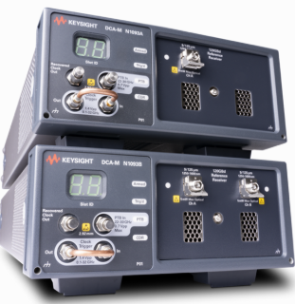
另外一边的需求也不消停今年和明年光模块的量接近翻倍，明年的1.6T增长速度会比800G更快一些，但是不同速率代际的测试设备基本上很难复用，厂家只能更换新的设备。国外几家大公司的交货时间越来越长。国产仪器所占市场份额由2020年的8%增长到了2024年的接近17%，四年内翻了一番。
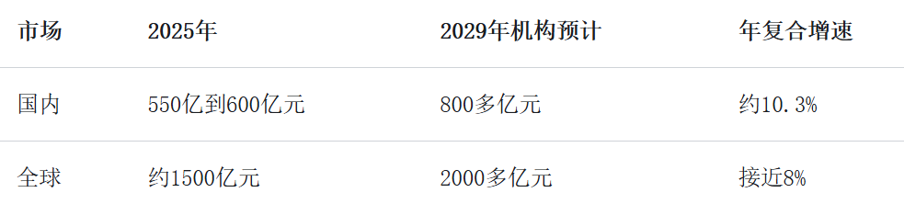

万亿大蛋糕
仪器仪表本身就是一个很大的行业。2020年，我国仪器仪表制造业的营业收入约为7660亿元，到2025年达到1.13万亿元左右，五年间年均复合增长率为8%左右，已经超过了一万亿元。
电子测量仪器属于专用仪器仪表。它的功能也就是两个方面，研发的时候第一道关口，量产下线之前最后一道防线。不管产品能不能做出来、指标能不能达到，都要先过仪器这一关。以芯片为例，测试与验证所占的研发时间及费用比例接近60%。
中国比全球跑得快，差别在于结构。
欧美国家起步早，产业链完善，购买仪器主要是为了更新换代，所以市场比较稳定。国内正处于产业转型期，下游扩张带来一定的设备需求，国产替代又产生了一部分增量，两者叠加在一起。
下游IT、通信占比较高，达到四成以上，技术更新速度也很快。2025年，增长最快的行业是IT通信以及航空国防，分别同比增长大约8%、7%，其中航空国防主要是由于研究开发环节对于高精度、定制化测试的需求增加。消费电子、工业生产等老行业每年都会带来一定的存量需求。
从细分来看，规模较大的两个部分为基础测量仪器、电子测试测量系统，在2025年的规模分别大约为100亿元和162亿元。电子测试测量系统增长速度最快，2025—2029年的复合增长率可以达到15%左右。客户现在越来越需要一套完整的系统，单台销售的比例正在下降。光电测量仪器的增长速度排在第二位，大约为12%，而算力集群中的光互联硬件需求在支撑着它。

光模块翻倍之后，测试设备也要跟着换代
量方面。
根据咨询公司的预测，在2024—2029年间，全球光模块市场的年均复合增长率接近30%。落到国内的测试仪器上，同期复合增长率接近15%。
今年和明年光模块量接近翻倍，业界意见比较一致。真正牵动测试设备需求的是速率换代。不同的代际之间，测试仪器很难复用。单通道SerDes从100G发展到200G，过去需要3—4年的时间，现在已经缩短到了2年左右。代际更新速度很快，换机也跟着加快了，需求一波接一波地出现。明年的1.6T增长速度比800G更快，这与测试设备价格有关。
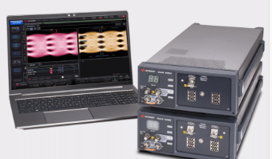
再说价格。
采样示波器的例子前面已经提到过，均价翻了一倍多。带宽更大、精度更高的机器卖得多了，平均价格就会提高。
另外一点很容易被忽视。海外设备交货期不断延长，供应缺口打开之后，国内供应商在导入初期可以拿到一定的价格溢价。这与性能升级所导致的提价是有区别的。
一条光模块生产线，从头到尾基本上每一项工作都需要用到仪器来把关。发射端用采样示波器观察眼图，测量噪声、抖动等参数，接收端则依靠误码仪进行误码率和以太网流量测试，再往前就是硅光晶圆测试以及精密源表的电性能检测了，最后是封装级别的老化试验。环节越多，所须要的设备就越多。

PCB、连接器的测试可能从抽检变为全检
这是目前关注度比较高的一个方面。
速率提高的时候，频率也随之上升。同样材质的导体在高频段时衰减会明显增大，在AI服务器中使用的PCB、连接器等也容易出现信号完整性的问题。严重的会导致训练链路失真、降速、断链。
因此随着SerDes速率的提高，PCB以及连接器的信号完整性测试可能会由抽样检查转变为全面检查。抽取一部分以及每一块都要检测，设备使用量差别很大。
单台的价值也在增加。单通道由原来的100G PAM4升级为200G PAM4，使用矢量网络分析仪进行插入损耗测试的时候，测量频率需要从67GHz继续往上升。
电科思仪最高测试频率达到120GHz以上，创远信科在110GHz以上，鼎阳科技刚刚发布了67GHz的新产品。头部几家公司已经摸到了110GHz到120GHz的档位，正好卡在了这次升级的需求上面。

海外四大巨头控制高端市场，国产份额四年增加一倍
高端市场现在还是被国外厂商所占据。
是德、泰克、力科、罗德与施瓦茨等公司起步早，信息技术和测量技术积累深厚，下游产业基础也很完备，在高频、高带宽产品的研发上有着丰富的经验。大部分高端市场份额都掌握在它们手中。
国产在追，追得不慢。2020年国产品牌的市场份额大约为8%，到2024年接近17%。但是绝对水平还是偏低，国内企业的技术积累时间短，品牌、生态都差一截，整体解决方案的能力还需要加强。
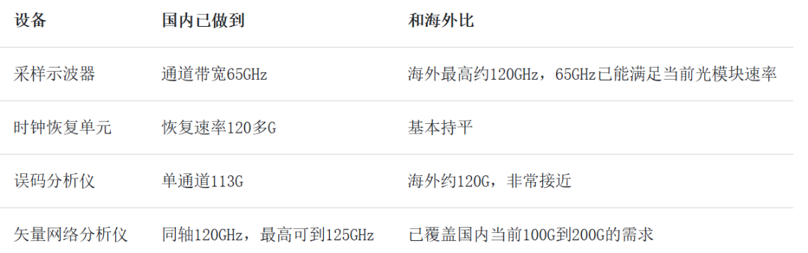
从细分品类来看，差距并没有想象中那么大。
采样示波器还有距离，但是部分场景下，替代也可以比较快地推进了。剩下的几类，基本上都紧跟着海外厂商的水平。

禁运、交期等，反而给国产留出了机会
海外对于高端仪器的管制，很早就开始了。
按照瓦森纳协定以及相关的出口管制，60GHz以上的实时示波器、高频段的矢量网络分析仪，前几年就已经受到禁运限制。继续往上游走，采样保持芯片以及高速高精度ADC受到管制的时间更早。下游还有一部分国防、航空航天等需求，对于供货的安全性要求很高。
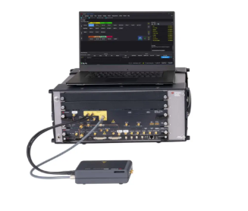
这样一来，判断一个仪器厂后面是否能够稳定供货，关键就是看它的产业链一体化程度了。国内供应商现在已经能从芯片做到整机，再做到系统。部分品类的指标已经对标行业领先水平，前端物料也可以自己供应，国产替代的速度有望加快。由于国外核心设备的交货时间延长了，因此也给国产设备提供了导入和磨和的时间。
政策也在推进当中。2021年修订的科学技术进步法规定，科技创新产品符合政府采购需求的，政府采购应当购买；首次投放市场的应当率先购买；不得以商业业绩作为限制条件。同年八月，国务院办公厅下发文件简化科研仪器采购程序，急需设备特事特办、随到随办，可以不走招投标。2025年1月的设备更新政策把科研仪器也包括在内了，财政部同时延长了设备更新贷款的贴息期限，配套软件增值税实际税负超过3%的部分予以即征即退。十五五规划建议中提到要对高端仪器等重点领域采取超常规的措施。
方向大体上是一致的。竞争格局向国产供应商倾斜，是未来几年的大方向。

几个事
光模块今年和明年的量接近翻倍，而测试设备的更新换代周期也由原来的三四年缩短到了两年左右。
PCB、连接器等的检测方式，可能由抽样检查变为全部检查。
采样示波器的均价由2022年的11万元左右涨到了2025年前三季度的28万元左右。国外大厂的交货期在延长，高端设备仍然被列入禁运名单之中，国产设备的市场份额则由2020年的8%提升到了2024年的接近17%。
需求、单价、国产份额这几个方面都呈上升趋势，并且集中在了同一段时间里。接下来国产高端型号能够放出多少量，这是最直观的一个数据。
【完】

